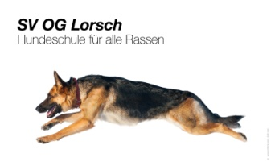

**Verein für Deutsche Schäferhunde e.V Ortsgruppe Lorsch**

**Sachsenbuckelstrasse 9, 64653 Lorsch,** [**www.Hundeverein-Lorsch.de**](http://www.Hundeverein-Lorsch.de)

**IBAN DE90 5095 0068 0002 2058 54, BIC HELADEF1BEN, Sparkasse Bensheim**

**Lastschriftermächtigung**

Hiermit ermächtige ich den Verein für Deutsche Schäferhunde e.V. - Ortsgruppe Lorsch, den jährlich fälligen Mitgliedsbeitrag sowie die einmalig anfallende Aufnahmegebühr von € von folgendem Konto abzubuchen.

Name der Bank: ____________________________________________________________________________

Kontonummer: _____________________________________________________________________________

Bankleitzahl: _______________________________________________________________________________

IIBAN: ____________________________________________________________________________________

BIC: ______________________________________________________________________________________

Email: ____________________________________________________________________________________

Erwachsener/ Familienmitglied 25 €

Einmalige Aufnahmegebühr 25 €

______________________________ ________________________________________________

Ort und Datum Unterschrift

(Bei Minderjährigen Unterschrift eines gesetzlichen Vertreters)